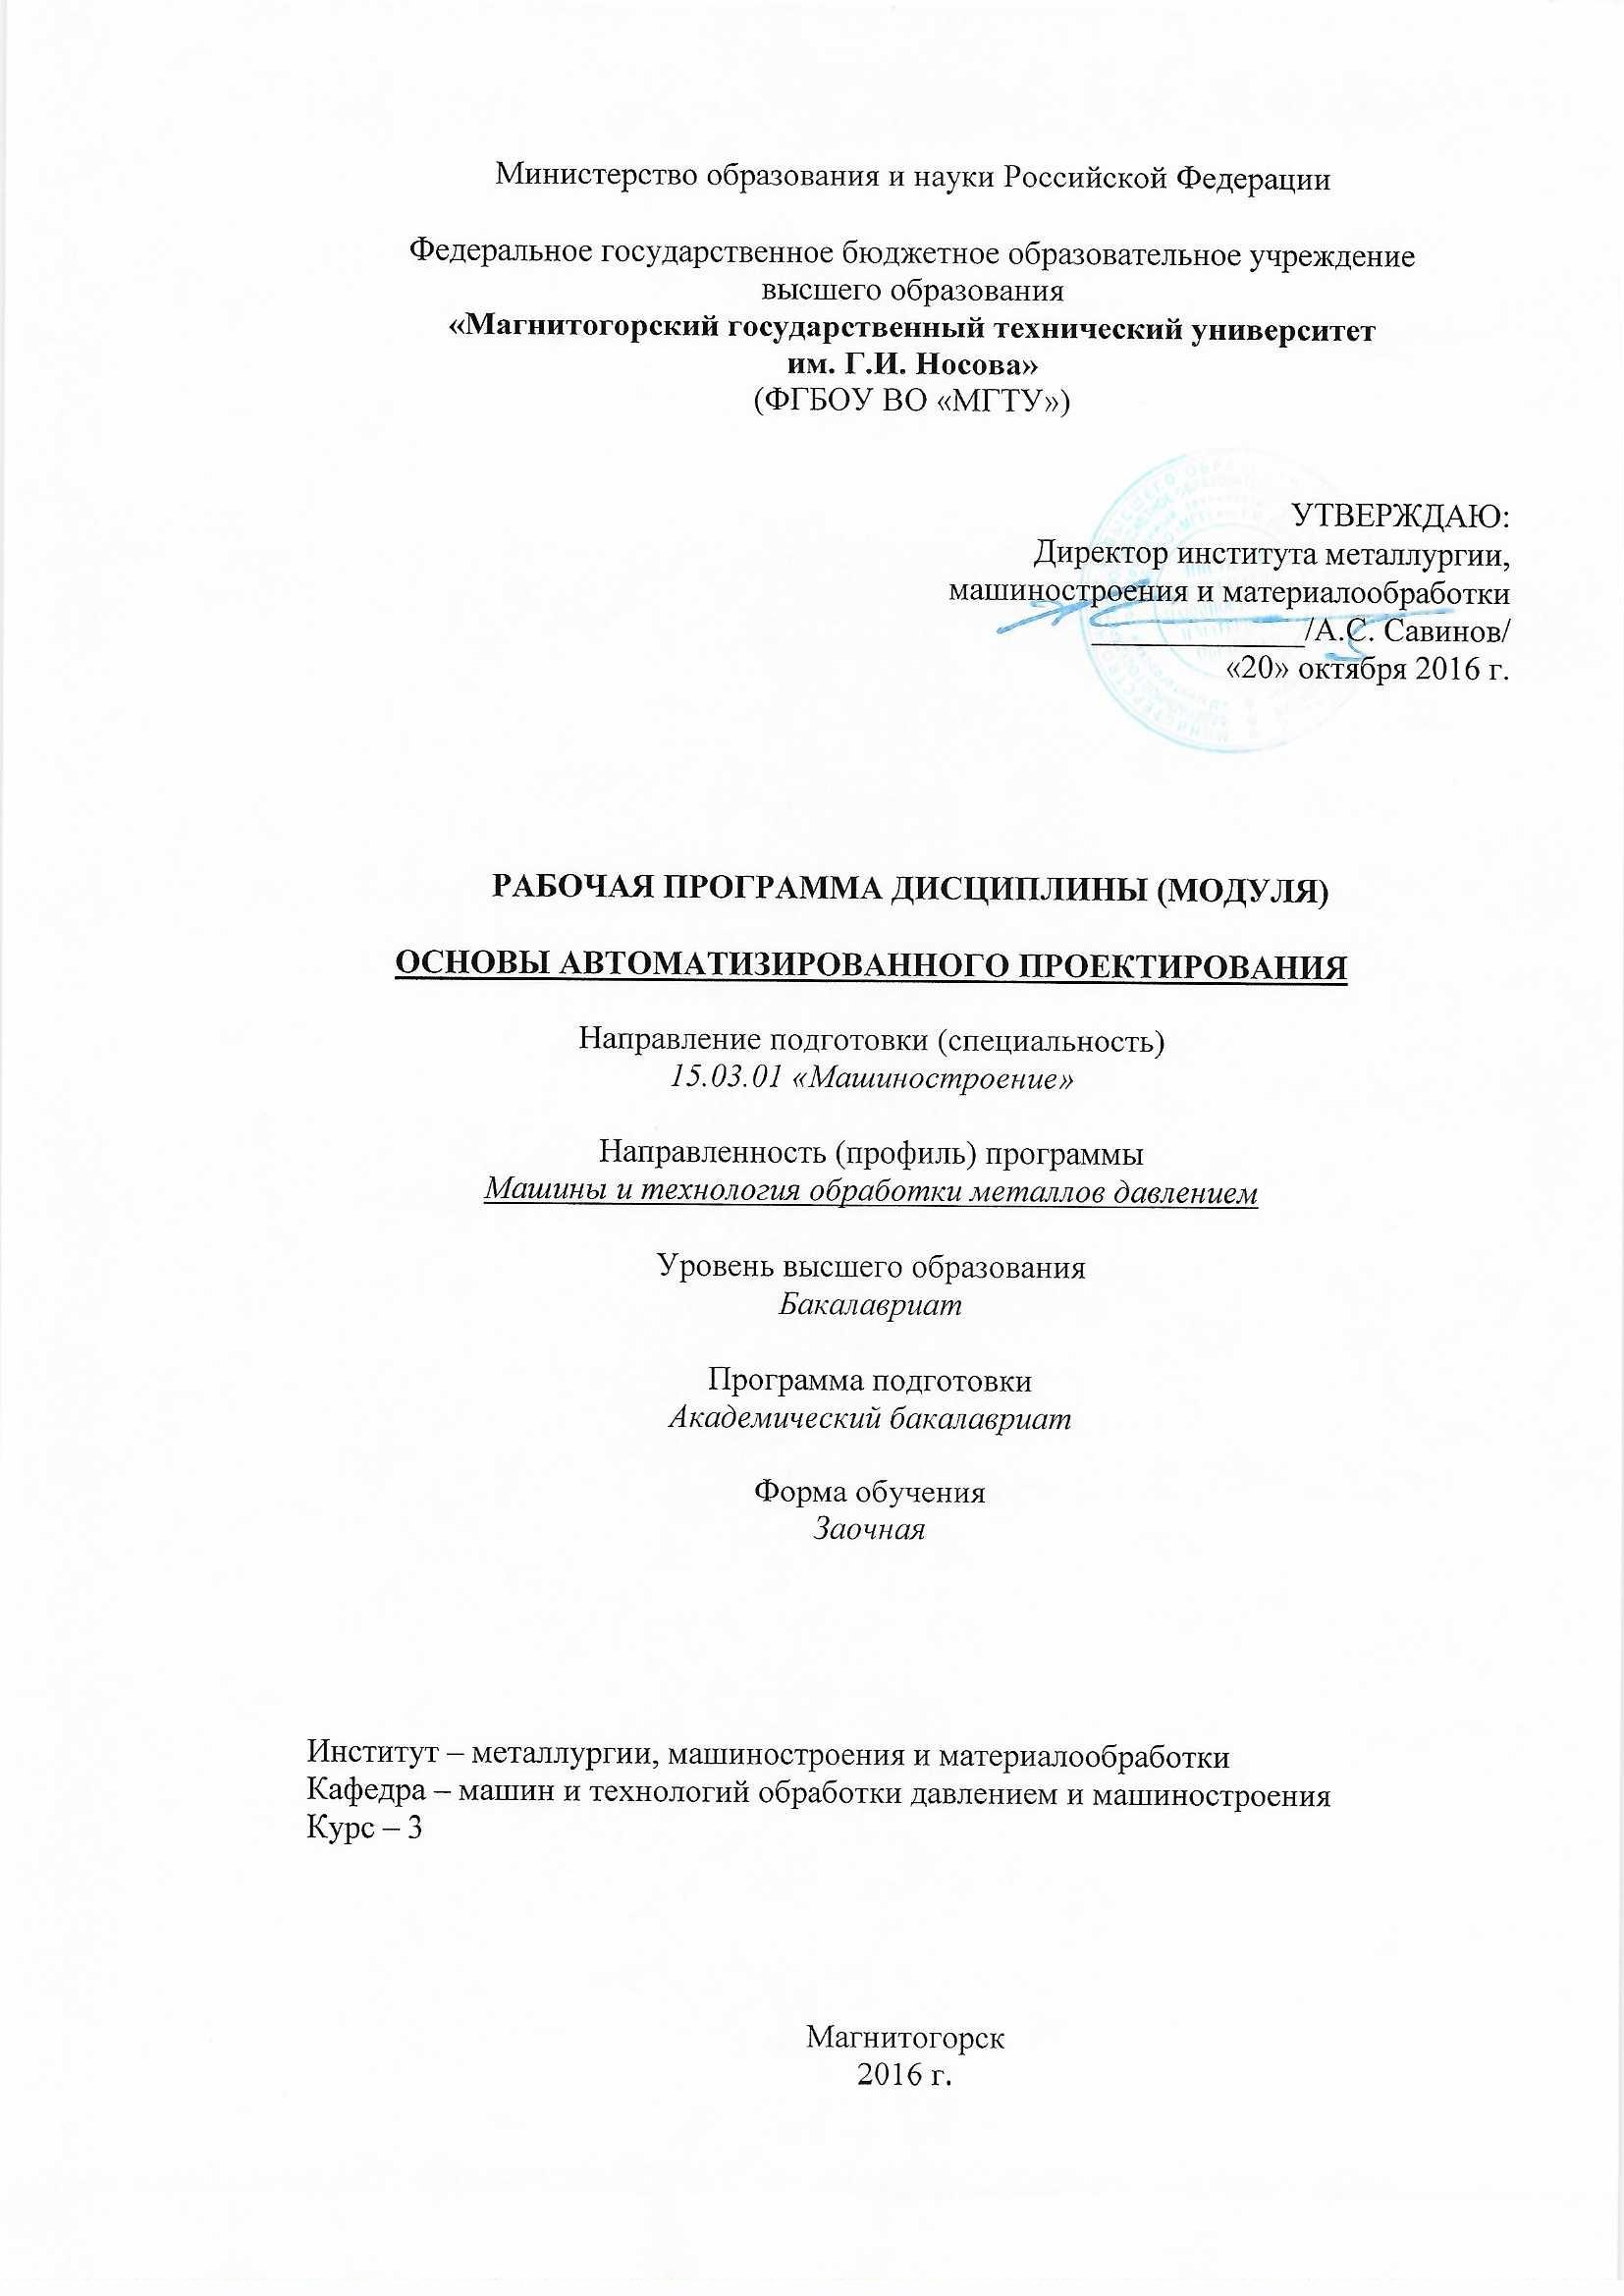

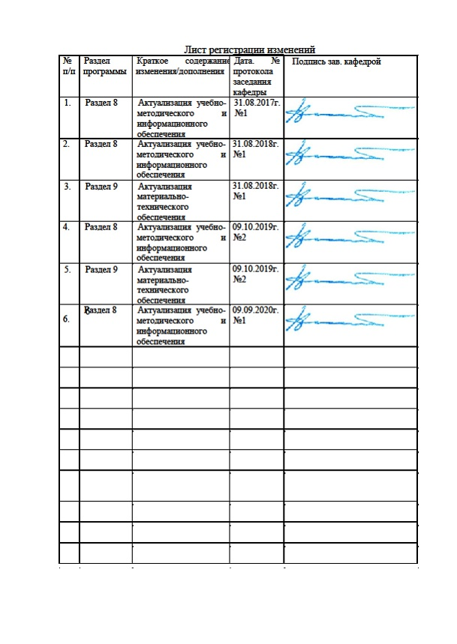

1 Цели освоения дисциплины (модуля)
Целью освоения дисциплины (модуля) «ОСНОВЫ АВТОМАТИЗИРОВАННОГО ПРОЕКТИРОВАНИЯ» является: овладение студентами необходимым и достаточным уровнем общекультурных и профессиональных компетенций в соответствии с требованиями ФГОС ВПО по направлению подготовки 15.03.01«Машиностроение», профиль подготовки «Машины и технология обработки металлов давлением». Эта дисциплина относится к основным специальным дисциплинам, связанным с обработкой металлов давлением. Целью данного курса также является расширение кругозора студентов, вооружение необходимым набором знаний об основах автоматизированного проектирования, развитие профессиональных умений разрабатывать чертежи, с помощью соответствующих программ, а так же выполнять различные технологические разработки.
Указанная цель достигается за счет развития у студентов, необходимых качеств, которые пригодятся им в последующей инженерной деятельности, обучения теоретическим основам плакирования деталей, способам, методам, в соответствии со стандартами.

2 Место дисциплины (модуля) в структуре образовательной программы
подготовки бакалавра (магистра, специалиста)
Дисциплина «ОСНОВЫ АВТОМАТИЗИРОВАННОГО ПРОЕКТИРОВАНИЯ» входит в цикл Б2.В.ОД.2. образовательной программы по направлению подготовки (специальности) 15.03.01 - МАШИНОСТРОЕНИЕ.
Для изучения дисциплины необходимы знания (умения, навыки), сформированные в результате изучения курсов математического и естественнонаучного цикла - математика (Б1.Б.5), физика (Б1.Б.5), химия (Б1.Б.8), экология (Б1.Б.10); профессионального цикла - безопасность жизнедеятельности (Б1.Б.11), инженерная графика (Б1.Б.12), технология конструкционных материалов (Б1.Б.16), метрология, стандартизация, сертификация (Б1.Б.18), материаловедение (Б1.Б.19).
Знания (умения, навыки), полученные при изучении данной дисциплины будут необходимы как предшествующие для следующих дисциплин: основы трибологии и триботехники (Б1.В.ДВ.), основы технологии машиностроения (Б1.Б.17), проектирование цехов КШП (Б1.В.ОД.10), технология и оборудование процессов листового и сортового металла (Б1.В.ДВ.9), современное оборудование для производства длинномерных изделий (Б1.В.ДВ.10).

3 Компетенции обучающегося, формируемые в результате освоения
дисциплины (модуля) и планируемые результаты обучения
В результате освоения дисциплины (модуля) «ОСНОВЫ АВТОМАТИЗИРОВАННОГО ПРОЕКТИРОВАНИЯ» обучающийся должен обладать следующими компетенциями:
Структурный  элемент  компетенции | Планируемые результаты обучения
ОПК-2 - осознание сущности и значения информации в развитии современного общества
Знать | - языки описания данных;  - языки программирования сапр;  - системы искусственного интеллекта.
Уметь | -использовать языки описания данных ипрограммиролвания.
Владеть | -осознание сущности и значения САПР в развитии современного общества
ОПК-3 - владение основными методами, способами и средствами получения, хранения, переработки информации
Знать | - основные методы, способы и средства получения, хранения, переработки информации;  - определение и значение информации в развитии современного общества;  - способы структурирования и оформления информации в доступном для других виде;
Уметь | - использовать для решения сложных коммуникативных задач современные технические средства и информационные технологии с использованием традиционных носителей информации, распределенных баз знаний, а также информации в глобальных компьютерных сетях
Владеть | - основными методами обобщения, анализа, обработки, хранения информации в компьютерном проектировании;  - способами приобретения с большой степенью самостоятельности новых знаний с использованием современных образовательных и информационных технологий
ПК-6 - умение использовать стандартные средства автоматизации проектирования при проектировании деталей и узлов машиностроительных конструкций в соответствии с техническими заданиями
Знать | - основные принципы осуществления работы в САПР,  - основные средства автоматизации проектирования  - основные приемы и методы ведения проектных и расчетных работ по совершенствованию машин и оборудования металлургического производства методами компьютерного проектирования
Уметь | - проводить вычисления с применением численных методы расчета металлургических машин и оборудования и обосновывать рациональный их выбор;  - анализировать синтезировать и критически резюмировать полученную информацию с использованием компьютерных технологий
Владеть | - способами расчета и проектирования деталей и узлов машиностроительных конструкций с использованием средств автоматизации проектирования  - практическими навыками по адаптации виртуальных средств для нужд конкретного производства
ПК-7 - способность оформлять законченные проектно-конструкторские работы с проверкой соответствия разрабатываемых проектов и технической документации стандартам, техническим условиям и другим нормативным документам
Знать | - состав и классификацию рабочей, проектной и технической документации;  - основные определения, приемы и методы ведения проектных и расчетных работ по совершенствованию машин и оборудования металлургического производства методами компьютерного проектирования;  - цели и задачи применения САПР
Уметь | - разрабатывать рабочую проектную и техническую документацию;  - реализовывать на ЭВМ конструкторские задачи проектирования, характерные для отрасли;  - решать задачи повышенной сложности на основе комбинированных алгоритмов решения
Владеть | - навыками работы с техническими средствами и пакетами прикладных программ проектирования, характерных для металлургического производства;  - навыками расчета и силовых, прочностных и энергетических параметров металлургических машин и оборудования,  - навыками разработки рабочей проектной и технической документации, оформления проектов и технической документации согласно стандартам, техническим условиям и другим нормативам

4 Структура и содержание дисциплины (модуля)
Общая трудоемкость дисциплины составляет 3 зачетных единиц 108 акад. часов, в том числе:
– контактная работа –10,7 акад. часов:
– аудиторная – 10 акад. часов;
– внеаудиторная – 0,7 акад. часов;
– самостоятельная работа – 93,4 акад. часов;
– подготовка к зачету – 3,9 акад. часа
Раздел/ тема  дисциплины | Курс | Аудиторная  контактная работа  (в акад. часах) |  |  | Самостоятельная работа (в акад. часах) | Вид самостоятельной  работы | Форма текущего контроля успеваемости и  промежуточной аттестации | Код и структурный  элемент  компетенции
Раздел/ тема  дисциплины | Курс | лекции | лаборат.  занятия | практич. занятия
1. Раздел «Введение»
1.1. Тема «Роль и значение САПР в повышении качества и эффективности общественного производства, качества проектов, технических объектов и производительности труда инженеров-проектировщиков.» | 3 | 1 |  |  | 5 | Изучение литературы, подготовка конспекта, доклада, презентации или реферата | Конспект, доклад,  презентация | ОПК-2; ОПК-3; ПК-6; ПК-7 –зу
1.2. Тема «Основные понятия и определения САПР» | 3 | 1 |  |  | 5 | Изучение литературы, подготовка конспекта, доклада, презентации или реферата | Конспект, доклад,  презентация | ОПК-2; ОПК-3; ПК-6; ПК-7 –зу
2. Раздел «Общие сведения о проектировании технических объектов»
2.1. Тема «Принципы построения САПР. Сущность проектирования. Блочно-иерархический подход к проектированию» | 3 |  |  |  | 5 | Изучение литературы, подготовка конспекта, доклада, презентации или реферата | Конспект, доклад,  презентация | ОПК-2; ОПК-3; ПК-6; ПК-7 –зу
2.2. Тема «Классификация параметров объектов проектирования. Задачи и методы проектирования. Проектные операции и процедуры» | 3 | 1 |  | 1 | 5 | Изучение литературы, подготовка конспекта, доклада, презентации или реферата | Конспект, доклад, презентация. Оформление и защита лабораторной работы | ОПК-2; ОПК-3; ПК-6;  ПК-7 –зу
3. Раздел «Технические средства САПР»
3.1. Тема «Требования к техническим средствам. Основные устройства ЭВМ. Техническое обеспечение САПР» | 3 | 1 |  | 1 | 5 | Изучение литературы, подготовка конспекта, доклада, презентации или реферата | Конспект, доклад, презентация. Оформление и защита лабораторной работы | ОПК-2; ОПК-3; ПК-6;  ПК-7 –зу
3.2. Тема «Технические средства машинной графики. Микропроцессоры. Мониторы. Принтеры. Графопостроители» | 3 |  |  | 1 | 5 | Изучение литературы, подготовка конспекта, доклада, презентации или реферата | Конспект, доклад, презентация. Оформление и защита лабораторной работы | ОПК-2; ОПК-3; ПК-6;  ПК-7 –зу
4. Раздел «Лингвистическое обеспечение САПР»
4.1. Тема «Классификация языков, применяемых в САПР. Входные и выходные языки. Диалоговые языки. Языки программирования. Графические языки» | 3 |  |  | 1 | 5 | Изучение литературы, подготовка конспекта, доклада, презентации или реферата | Конспект, доклад, презентация. Оформление и защита лабораторной работы | ОПК-2; ОПК-3; ПК-6;  ПК-7 –зу
4.2. Тема «Языки описания данных. Использование объектно-ориентированного программирования в языках САПР. Системы искусственного интеллекта» | 3 |  |  | 1/1И | 5 | Изучение литературы, подготовка конспекта, доклада, презентации или реферата | Конспект, доклад, презентация. Оформление и защита лабораторной работы | ОПК-2; ОПК-3; ПК-6;  ПК-7 –зу
5 Раздел «Математические модели объектов проектирования»
5.1. Тема «Параметрическая оптимизация и структурный синтез. Математическое обеспечение САПР» | 3 |  |  | 1/1И | 12 | Изучение литературы, подготовка конспекта, доклада, презентации или реферата | Конспект, доклад, презентация. Оформление и защита лабораторной работы | ОПК-2; ОПК-3; ПК-6;  ПК-7–зу
5.2 Тема «Общие сведения о математических моделях» | 3 |  |  |  | 12 | Изучение литературы, подготовка конспекта, доклада, презентации или реферата | Конспект, доклад, презентация. Оформление и защита лабораторной работы | ОПК-2; ОПК-3; ПК-6;  ПК-7–зу
6 Раздел «Программное и информационное обеспечение САПР»
6.1 Тема «Общее программное обеспечение. Специальное программное обеспечение» | 3 |  |  |  | 12 | Изучение литературы, подготовка конспекта, доклада, презентации или реферата | Конспект, доклад, презентация. Оформление и защита лабораторной работы | ОПК-2; ОПК-3; ПК-6;  ПК-7–зу
6.2 Тема «Информационное обеспечение. Общесистемное базовое и прикладное обеспечение. Банки и базы данных. Системы искусственного интеллекта» | 3 |  |  |  | 17,4 | Изучение литературы, подготовка конспекта, доклада, презентации или реферата | Конспект, доклад, презентация. Оформление и защита лабораторной работы | ОПК-2; ОПК-3; ПК-6;  ПК-7–зу
Итого по курсу | 3 | 4 |  | 6/2И | 93,4 | Подготовка к зачету | Промежуточная аттестация (зачет)
Итого по дисциплине | 3 | 4 |  | 6/2И | 93,4 | Подготовка к зачету | Промежуточная аттестация (зачет)

5 Образовательные и информационные технологии
В процессе изучения курса ОСНОВЫ АВТОМАТИЗИРОВАННОГО ПРОЕКТИРОВАНИЯ применяются следующие образовательные технологии:
1. Используются наглядные пособия.
2. Для реализации предусмотренных видов учебной работы в качестве образовательных технологий в преподавании дисциплины «Основы автоматизированного проектирования» используются традиционная и модульно-компетентностная технологии.
3. Передача необходимых теоретических знаний и формирование основных представлений по курсу «Основы автоматизированного проектирования» происходит с использованием мультимедийного оборудования. Лекции проходят в традиционной форме, в форме лекций-консультаций и проблемных лекций. Теоретический материал на проблемных лекциях является результатом усвоения полученной информации посредством постановки проблемного вопроса и поиска путей его решения. На лекциях – консультациях изложение нового материала сопровождается постановкой вопросов и дискуссией в поисках ответов на эти вопросы.
4. При проведении практических занятиях используются работа в команде и методы IT.
5. Информационные технологии – обучение в электронной образовательной среде с целью расширения доступа к образовательным ресурсам, для чего при проведении отдельных занятий и организации самостоятельной работы студентов используются электронные версии курса лекций и расчетной работы.
6. Работа в команде – совместная деятельность студентов в группе при расчетах на практических занятиях, направленная на решение общей задачи путем сложения результатов индивидуальной работы членов группы.
7. Case-study - анализ реальных проблемных ситуаций, имевших место в соответствующей области профессиональной деятельности, и поиск вариантов лучших решений.
8. Междисциплинарное обучение – использование знаний из разных областей и их группировка в контексте решаемой задачи.
9. Активные и интерактивные формы обучения:
- вариативный опрос;
- дискуссии;
- устный опрос;
- совместная работа в малых группа (подгруппах).

6. Учебно-методическое обеспечение самостоятельной работы студентов
Вопросы для подготовки к зачету
- Жизненный цикл изделия и место автоматизированных систем в нем.
- Процесс проектирования и объекты проектирования.
- Стадии проектирования. Этап технического предложения.
- Стадии проектирования. Этап эскизного проекта.
- Стадии проектирования. Этап технического проекта.
- Стадии проектирования. Этап рабочей конструкторской документации.
- Преимущества автоматизированного проектирования.
- Системный подход к проектированию сложных изделий. Блочно-иерархический подход.
- Иерархические уровни проектирования. Стили проектирования.
- Описание объекта проектирования. Типы параметров объекта проектирования.
- Типовая блок-схема процесса автоматизированного проектирования.
- Типовые задачи проектирования: типовые задачи синтеза, типовые задачи анализа
- Классификация САПР.
- Основные графические примитивы системы AutoCAD.
- Основные команды черчения системы AutoCAD.
- Основные команды редактирования системы AutoCAD.
- Понятие блока и работа с размерами в системе AutoCAD.
- Каркасные и поверхностные геометрические 3D модели.
- Твердотельные геометрические 3D модели. Грань, ребро, вершина твердого тела.
- Основные функции создания геометрических моделей в системах твердотельного моделирования.
- Объектно-ориентированное и параметрическое 3D моделирование.
- Система твердотельного моделирования SolidWorks. Основные инструменты эскиза.
- Система твердотельного моделирования SolidWorks. Геометрические взаимосвязи в эскизе.
- Система твердотельного моделирования SolidWorks. Основные инструменты создания элементов 3D моделей.
- Система твердотельного моделирования SolidWorks. Моделирование шлицевых валов.
- Система твердотельного моделирования SolidWorks. Моделирование прямозубых зубчатых колес.
- Система твердотельного моделирования SolidWorks. Работа со сборками. Виды сопряжений в сборках.
- Быстрое прототипирование и изготовление изделий, преимущества и недостатки.
- Процессы быстрого прототипирования и изготовления. Стереолитография.
- Процессы быстрого прототипирования и изготовления. Отверждение на твердом основании.
- Процессы быстрого прототипирования и изготовления. Избирательное лазерное спекание.
- Процессы быстрого прототипирования и изготовления. Трехмерная печать.
- Процессы быстрого прототипирования и изготовления. Ламинирование.
- Процессы быстрого прототипирования и изготовления. Моделирование методом наплавления.
- Применение быстрого прототипирования и изготовления.
- Стандарты обмена данными между системами САПР.
- Функциональное проектирование в САПР. Математические модели. Классификация математических моделей.
- Основные требования к ММ. Адекватность, точность, универсальность, экономичность.
- Преобразование ММ в процессе анализа.
- ММ объекта с распределенными параметрами (на микроуровне). Постановка задачи на микроуровне.
- Сущность метода конечных разностей для решения краевых задач.
- Сущность метода конечных элементов в проекционной постановке. Метод взвешенных невязок. Метод Галеркина.
- Типы конечных элементов. Классификация.
- Основные принципы работы с программами анализа по методу конечных элементов.
- Принципы построения математических моделей с сосредоточенными параметрами.
- Аналогии компонентных уравнений в электрической, механической поступательной и гидравлической подсистемах.
- Аналогии компонентных уравнений в электрической, механической вращательной и тепловой подсистемах.
- Аналогии топологических уравнений в подсистемах различной физической природы.
- Эквивалентные схемы механических поступательных подсистем.
- Эквивалентные схемы механических вращательных подсистем.
- Типы связей между подсистемами различной физической природы.
- Постановка задач оптимизации.
- Оптимизация. Выбор целевой функции.
- Методы одномерного поиска. Метод дихотомии.
- Методы одномерного поиска. Метод золотого сечения.

Перечень аудиторных контрольных работ
Аудиторная КР№1 Основные приемы создания и редактирования объектов в Компас-3D.
Аудиторная КР№2 Измерение параметров объектов и массово-центровочных характеристик. Простановка размеров, ввод текста
Аудиторная КР№3 Выполнение изображений по заданным размерам. Использование инструментов редактирования
Перечень контрольных работ для внеаудиторной самостоятельной работы, индивидуальные домашние задания.
ИДЗ КР№4 Построение правильных многоугольников. Способы копирования объектов
ИДЗ КР№5 Построение сложных фигур с использованием копирования объектов по окружности
ИДЗ КР№6 Построение сложных фигур с использованием сопряжений
ИДЗ КР№7 Выполнение чертежа деталей в нескольких видах
ИДЗ КР№8 Выполнение чертежа сварочного соединения в нескольких видах
ИДЗ КР№9 Выполнение чертежа детали с использованием конструкторских библиотек
ИДЗ КР10 Выполнение чертежа детали с использованием библиотеки Сварка
ИДЗ КР№11 Создание пространственной модели детали
ИДЗ КР№12 Создание пространственной модели детали
ИДЗ КР№13 Создание ассоциативных чертежей
ИДЗ КР№14 Выполнение полезных разрезов
ИДЗ КР№15 Выполнение сборочного чертежа
ИДЗ КР№16 Оформление спецификации в ручном и автоматическом режимах

7 Оценочные средства для проведения промежуточной аттестации

а) Планируемые результаты обучения и оценочные средства для проведения промежуточной аттестации:
Структурный элемент  компетенции | Планируемые результаты обучения | Оценочные средства
ОПК-2 - осознание сущности и значения информации в развитии современного общества
Знать | - языки описания данных;  - языки программирования сапр;  - системы искусственного интеллекта. | Перечень вопросов для подготовки к зачету  Роль и значение САПР в повышении качества и эффективности общественного производства, качества проектов, технических объектов и производительности труда инженеров-проектировщиков.  - Понятие САПР. Роль САПР в машиностроении.
Уметь | -использовать языки описания данных ипрограммиролвания. | Перечень аудиторных контрольных работ  Аудиторная КР№1 Основные приемы создания и редактирования объектов в Компас-3D.
Владеть | -осознание сущности и значения САПР в развитии современного общества | Перечень аудиторных контрольных работ  Аудиторная КР№2 Измерение параметров объектов и массово-центровочных характеристик. Простановка размеров, ввод текста
ОПК-3 - владение основными методами, способами и средствами получения, хранения, переработки информации
Знать | - основные методы, способы и средства получения, хранения, переработки информации;  - определение и значение информации в развитии современного общества;  - способы структурирования и оформления информации в доступном для других виде; | Перечень вопросов для подготовки к зачету  - Принципы построения САПР. Сущность проектирования.  - Блочно-иерархический подход к проектированию.
Уметь | - использовать для решения сложных коммуникативных задач современные технические средства и информационные технологии с использованием традиционных носителей информации, распределенных баз знаний, а также информации в глобальных компьютерных сетях | Перечень аудиторных контрольных работ  Аудиторная КР№3 Выполнение изображений по заданным размерам. Использование инструментов редактирования
Владеть | - основными методами обобщения, анализа, обработки, хранения информации в компьютерном проектировании;  - способами приобретения с большой степенью самостоятельности новых знаний с использованием современных образовательных и информационных технологий | Перечень контрольных работ для внеаудиторной самостоятельной работы, индивидуальные домашние задания.  ИДЗ КР№4 Построение правильных многоугольников. Способы копирования объектов
ПК-6 - умение использовать стандартные средства автоматизации проектирования при проектировании деталей и узлов машиностроительных конструкций в соответствии с техническими заданиями
Знать | - основные принципы осуществления работы в САПР,  - основные средства автоматизации проектирования  - основные приемы и методы ведения проектных и расчетных работ по совершенствованию машин и оборудования металлургического производства методами компьютерного проектирования | Перечень вопросов для подготовки к зачету  - Классификация параметров объектов проектирования.  - Задачи и методы проектирования.  - Проектные операции и процедуры.  - Технические средства САПР. Требования к техническим средствам.  - Основные устройства ЭВМ. Техническое обеспечение САПР.  - Технические средства машинной графики.  - Лингвистическое обеспечение САПР. Классификация языков, применяемых в САПР.
Уметь | - проводить вычисления с применением численных методы расчета металлургических машин и оборудования и обосновывать рациональный их выбор;  - анализировать синтезировать и критически резюмировать полученную информацию с использованием компьютерных технологий | Перечень контрольных работ для внеаудиторной самостоятельной работы, индивидуальные домашние задания.  ИДЗ КР№5 Построение сложных фигур с использованием копирования объектов по окружности
Владеть | - способами расчета и проектирования деталей и узлов машиностроительных конструкций с использованием средств автоматизации проектирования  - практическими навыками по адаптации виртуальных средств для нужд конкретного производства | Перечень контрольных работ для внеаудиторной самостоятельной работы, индивидуальные домашние задания.  ИДЗ КР№6 Построение сложных фигур с использованием сопряжений
ПК-7 - способность оформлять законченные проектно-конструкторские работы с проверкой соответствия разрабатываемых проектов и технической документации стандартам, техническим условиям и другим нормативным документам
Знать | - состав и классификацию рабочей, проектной и технической документации;  - основные определения, приемы и методы ведения проектных и расчетных работ по совершенствованию машин и оборудования металлургического производства методами компьютерного проектирования;  - цели и задачи применения САПР | Перечень вопросов для подготовки к зачету  - Программное и информационное обеспечение САПР.  - Общее программное обеспечение. Специальное программное обеспечение.  - Информационное обеспечение. Общесистемное базовое и прикладное обеспечение.  - Банки и базы данных.
Уметь | - разрабатывать рабочую проектную и техническую документацию;  - реализовывать на ЭВМ конструкторские задачи проектирования, характерные для отрасли;  - решать задачи повышенной сложности на основе комбинированных алгоритмов решения | Перечень контрольных работ для внеаудиторной самостоятельной работы, индивидуальные домашние задания.  ИДЗ КР№7 Выполнение чертежа деталей в нескольких видах  ИДЗ КР№8 Выполнение чертежа сварочного соединения в нескольких видах  ИДЗ КР№9 Выполнение чертежа детали с использованием конструкторских библиотек  ИДЗ КР10 Выполнение чертежа детали с использованием библиотеки Сварка
Владеть | - навыками работы с техническими средствами и пакетами прикладных программ проектирования, характерных для металлургического производства;  - навыками расчета и силовых, прочностных и энергетических параметров металлургических машин и оборудования,  - навыками разработки рабочей проектной и технической документации, оформления проектов и технической документации согласно стандартам, техническим условиям и другим нормативам | Перечень контрольных работ для внеаудиторной самостоятельной работы, индивидуальные домашние задания.  ИДЗ КР№11 Создание пространственной модели детали  ИДЗ КР№12 Создание пространственной модели детали  ИДЗ КР№13 Создание ассоциативных чертежей  ИДЗ КР№14 Выполнение полезных разрезов  ИДЗ КР№15 Выполнение сборочного чертежа  ИДЗ КР№16 Оформление спецификации в ручном и автоматическом режимах

б) Порядок проведения промежуточной аттестации, показатели и критерии оценивания:
Промежуточная аттестация по дисциплине «Основы автоматизированного проектирования» включает теоретические вопросы, позволяющие оценить уровень усвоения обучающимися знаний, умений и владений, и проводится в форме опроса с учетом выполнения заданий по практическим работам.
Показатели и критерии оценивания:
Критерии оценки:
- «зачтено» – студент должен показать знания на уровне воспроизведения и объяснения информации, интеллектуальные навыки решения простых задач;
- «не зачтено» – студент не может показать знания на уровне воспроизведения и объяснения информации, не может показать интеллектуальные навыки решения простых задач.

8 Учебно-методическое и информационное обеспечение дисциплины (модуля)

а) Основная литература:
1. Мухина, Е. Ю. Системы автоматизированного проектирования : учебное пособие / Е. Ю. Мухина, Е. С. Рябчикова ; МГТУ. - Магнитогорск, 2013. - 150 с. : ил., схемы. - URL: https://magtu.informsystema.ru/uploader/fileUpload?name=620.pdf&show=dcatalogues/1/1107855/620.pdf&view=true (дата обращения: 04.10.2019). - Макрообъект. - Текст : электронный. - ISBN 978-5-9967-0384-5.
2. Чукин, М. В. Моделирование процессов обработки металлов давлением с использованием программного комплекса DEFORM-3D : учебное пособие / М. В. Чукин, М. А. Полякова ; МГТУ, [каф. МиМТ]. - Магнитогорск, 2011. - 113 с. : ил., табл. - URL: https://magtu.informsystema.ru/uploader/fileUpload?name=497.pdf&show=dcatalogues/1/1088078/497.pdf&view=true (дата обращения: 04.10.2019). - Макрообъект. - Текст : электронный.
3. Кальченко, А. А. Моделирование процессов ОМД с использованием современных программных продуктов : учебное пособие / А. А. Кальченко, К. Г. Пащенко ; МГТУ. - Магнитогорск : МГТУ, 2017. - 1 электрон. опт. диск (CD-ROM). - URL: https://magtu.informsystema.ru/uploader/fileUpload?name=2992.pdf&show=dcatalogues/1/1134932/2992.pdf&view=true (дата обращения: 04.10.2019). - Макрообъект. - Текст : электронный.

б) Дополнительная литература:
- Мухина, Е. Ю. Автоматизация технологических процессов : практикум / Е. Ю. Мухина, А. Р. Бондарева ; МГТУ. - Магнитогорск : МГТУ, 2017. - 110 с. : ил., табл., схемы. - URL: https://magtu.informsystema.ru/uploader/fileUpload?name=3507.pdf&show=dcatalogues/1/1514313/3507.pdf&view=true (дата обращения: 04.10.2019). - Макрообъект. - Текст : электронный.
- Мухина, Е. Ю. Проектирование автоматизированных систем: конспект лек-ций : учебное пособие / Е. Ю. Мухина ; МГТУ. - Магнитогорск : МГТУ, 2014. - 1 электрон. опт. диск (CD-ROM). - URL: https://magtu.informsystema.ru/uploader/fileUpload?name=1154.pdf&show=dcatalogues/1/1121181/1154.pdf&view=true (дата обращения: 04.10.2019). - Макрообъект. - Текст : электронный.Автоматизированное проектирование систем автоматического управления: Учеб. пособие /Под ред. А.П. Карасева. М.: Изд-во МГОУ,2007.

в) Методические указания:
- А.В. Ярославцев, С.И. Платов, Р.Р. Дема, Е.Н. Гусева . Основы автоматизированного проектирования в процессах ОМД: Методические указания для выполнения лабораторных работ по курсу "Основы автоматизированного проектирования". Магнитогорск: ГОУ ВПО «МГТУ», 2011, 50с.

г) Программное обеспечение и Интернет-ресурсы:

Программное обеспечение:
Наименование ПО | № договора | Срок действия лицензии
MS Windows 7 | Д-1227 от 08.10.2018  Д-767-17 от 27.06.2017 | 11.10.2021  27.07.2018
MS Office 2007 | № 135 от 17.09.2007 | бессрочно
7Zip | свободно распространяемое | Бессрочно
FAR Manager | свободно распространяемое | бессрочно

Профессиональные базы данных и информационные справочные системы
 | Название курса | Ссылка
 | Национальная информационно-аналитическая система – Российский индекс научного цитирования (РИНЦ) | URL: https://elibrary.ru/project_risc.asp
 | Поисковая система Академия Google (Google Scholar) | URL: https://scholar.google.ru/
 | Информационная система - Единое окно доступа к информационным ресурсам | URL: http://window/edu.ru/
 | Международная реферативная и полнотекстовая справочная база данных научных изданий «Scopus» | http://scopus.com
 | Международная наукометрическая реферативная и полнотекстовая база данных научных изданий «Web of science» | http://webofscience.com
 | Электронные ресурсы библиотеки МГТУ им. Г.И. Носова | http://magtu.ru:8085/marcweb2/Default.asp

9 Материально-техническое обеспечение дисциплины (модуля)
Материально-техническое обеспечение дисциплины включает:
Тип и название аудитории | Оснащение аудитории
Учебные аудитории для проведения занятий лекционного типа | Мультимедийные средства хранения, передачи и представления информации
Учебные аудитории для проведения групповых и индивидуальных консультаций, текущего контроля и промежуточной аттестации | Доска, мультимедийные средства хранения, передачи и представления информации.  Методические материалы.  Комплекс тестовых заданий для проведения промежуточных и рубежных контролей.
Учебная аудитория для проведения лабораторных работ: лаборатория резания и сварочного производства | Металлорежущие станки.  Режущие и измерительные инструменты.  Образцы для исследований.
Помещения для самостоятельной работы обучающихся | Персональные компьютеры с пакетом MS Office, выходом в Интернет и с доступом в электронную информационно-образовательную среду университета
Помещение для хранения и профилактического обслуживания учебного оборудования | Стеллажи, инструменты для ремонта лабораторного оборудования.

